

18.6.2024

TZ – Dámské letní parfémy od Asombroso a tipy, jak vůně používat

Léto a vůně patří k sobě. Teplé počasí a odhalená kůže přímo vyzývají k výběru parfému, ve kterém se snoubí květinové i dřevité akordy, vášeň a ryzí ženskost. Právě takové vůně můžete pro letošní jaro a léto vybírat u Asombroso, ikonické značky světoznámého návrháře Osmanyho Laffity. Pod jeho taktovkou vznikaly oslnivé dámské parfémy, díky kterým bude každá žena nejen v létě nepřehlédnutelná!

Nejnovější noblesní parfém The Noble
Hledáte tu pravou vůni na léto? Pak je zde elegantní a působivý dámský parfém The Noble, který okouzlí ovocně-květinovými tóny. Najdete v nich sladké švestky, broskve, ale i hravé fialky, růže nebo magnolii. Spodní nótu pak doladí vanilka, santal nebo afrodiziakální mošus. Vůně je ideální volbou pro každou ženu, která chce být v kontaktu se svou vlastní neutuchající krásou, noblesou a elegancí.

Doplňte svůj repertoár o parfémy The Dream for Woman a The Black for Woman
Ženy mají rády na výběr. Ideální je proto vůně střídat a měnit podle různých příležitostí a nálady. Voní
Dámská vůně The Dream for Woman je hravá, sladká, ovocná i květinová s dřevitým akcentem. V této euforické vůni najdete tóny broskví, hrušek, černého rybízu, mimózy, ale i pačuli a vanilky. Je ideální pro ženy, které se nebojí jít za svými sny a umí si vychutnat každou vteřinu života.
The Black for Woman je Osmanyho první parfém inspirovaný vůněmi, které milují ženy na Kubě. V nezapomenutelné esenci najdete tóny mošusu, santalu, lilie, jasmínu, konvalinky, ale i šťavnaté mandarinky a jiskřivého bergamotu. Je ideální pro všechny sebevědomé a silné ženy, které jsou si vědomé své velkoleposti.

Kam aplikovat vůni a další tipy od odbornice na parfémy z Asombroso
- Parfém je ideální nanášet na místa, která díky hmatatelnému pulsu vykazují lehce vyšší teplotu, vůně se tak snadněji rozvoní. Takovými oblastmi jsou např. krk, zápěstí, spánky, loketní nebo podkolenní jamky.
- Vůni lze aplikovat i na umyté vlasy tak, že ji vstříkneme před sebe a rychle pak vstoupíme do rozprášené mlhy voňavých kapiček.
- Vůně dobře drží i na oděvech z přírodních materiálů, např. bavlně, vlně nebo kožešině. Je nutné ale dávat pozor na skvrny a aplikaci parfému nejdříve vyzkoušet na menším kousku látky.
- Největšími nepřáteli parfémů jsou teplotní výkyvy a světlo. Ideální je tedy skladovat je v temnější a chladnější místnosti. Pokud si berete flakon s sebou, rozhodně ho nenechávejte v autě!

Asombroso ve španělštině znamená úžasný... dechberoucí… Parfémy i všechny ostatní produkty této značky najdete na www.asombroso.cz, vůně a kosmetiku pak navíc i v parfumeriích Fann.
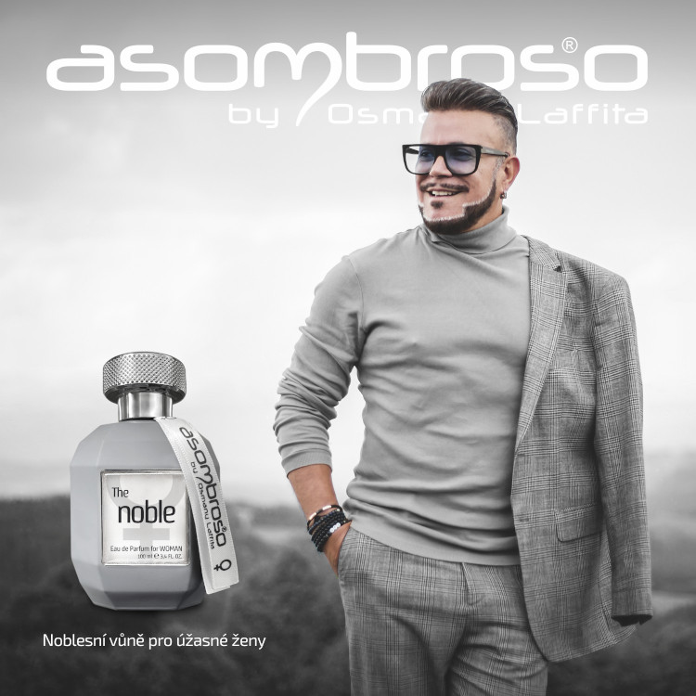
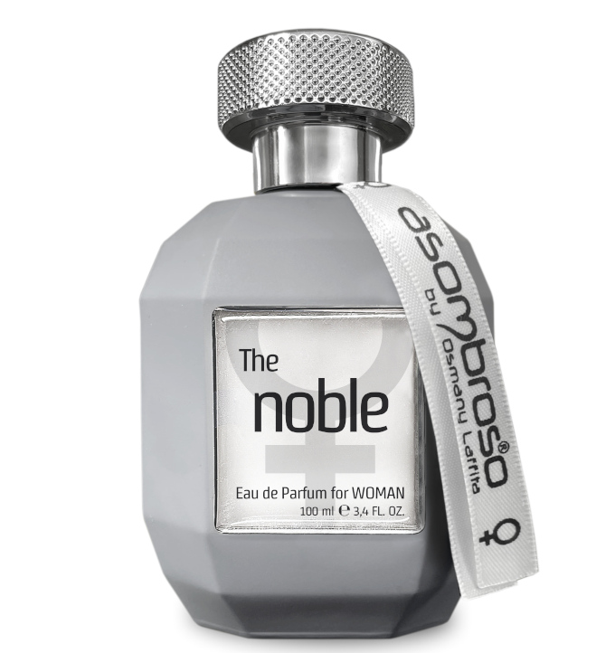
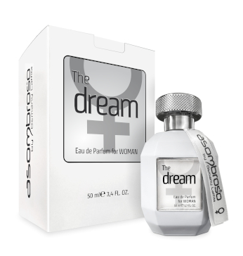
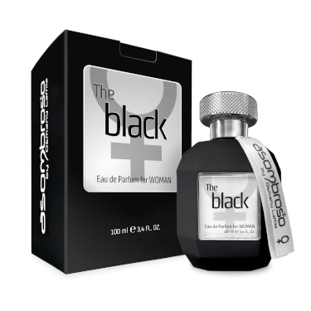

Kontakty: Mediální servis:
Asombroso cammino…
810 810 111 Dagmar Kutilová
www.asombroso.cz kutilova@cammino.cz
www.facebook.com/asombroso.cz +420 606 687 506 www.cammino.cz

